
Önálló laboratórium beszámoló
Távközlési és Mesterséges Intelligencia Tanszék

Készítette: | Mészáros Tamás Bálint
Neptun-kód: | AONNHB
Szakirány: | Adatelemzés mélytanulási módszerekkel
E-mail cím: | tamas9182@gmail.com
Konzulens(ek): | Gulyás András
E-mail címe(ik): | gulyas@gsuite.tmit.bme.hu

Téma címe: Vizsgálatok a természetes és Mesterséges intelligencia peremvidékén
Feladat
Egyedi kérdésekből álló asszociációs kérdőív kidolgozása, valamint egy olyan pipeline program lefejlesztése, amely automatikusan gyűjti és feldolgozza az emberi kitöltők és a nyelvi modellek válaszait. A szoftver számos különböző nyelvészeti és pszicholingvisztikai metrikát alkalmaz az adatok elemzésére, ezáltal sokrétű összehasonlítási lehetőséget biztosít az emberi és a gépi asszociációk között. Az eredményeket és a komplex összefüggéseket strukturált összehasonlító diagramokon vizualizálja.

2025/2026. 2. félév
1. A laboratóriumi munka környezetének ismertetése, a munka előzményei és kiindulási állapota
1.1 Bevezető
A nagy nyelvi modellek (LLM- Large Language Model) rohamos térnyerésével paradox helyzet állt elő: minél szélesebb körben alkalmazzuk ezeket a technológiákat, annál kevesebbet tudunk a belső működésükről. Mivel a piacvezető vállalatok (például a Google és az OpenAI) legújabb architektúrái komplex, zárt „fekete dobozként” funkcionálnak, kognitív képességeik és határaik megismerésének legmegbízhatóbb eszköze a kimeneteik empirikus vizsgálata. Jelen kutatás célja, hogy a természetes és a gépi asszociációs képességek kvantitatív összehasonlításával feltérképezze az emberi és a mesterséges intelligencia határterületeit.
Az asszociációk – vagyis az adott szöveges és képi ingerekre adott ösztönös reakciók – elemzése objektív képet ad a humán és a gépi „gondolkodásmód” eltéréseiről. A kutatás komplex természetesnyelv-feldolgozási (NLP - Natural Language Processing) metrikákat alkalmaz a képzettársítások matematikai távolságának, érzelmi töltetének, absztrakciós szintjének és szófaji megoszlásának számszerűsítésére. A vizsgálat alapját egy egyedileg tervezett emberi kérdőív adja, amelynek adatait és a nyelvi modellek válaszait egy saját fejlesztésű, automatizált pipeline program értékeli ki és vizualizálja strukturált diagramok formájában.
1.2 Elméleti összefoglaló és szoftverkörnyezet
Az elméleti összefoglaló a kutatás során alkalmazott specifikus, összetettebb természetesnyelv-feldolgozási (NLP) modelleket, valamint a felhasznált pszicholingvisztikai adatbázisokat mutatja be, amelyek a mérési metrikák tudományos magját alkotják. A kutatás módszertana a humán kontrollcsoport és a piacvezető nagy nyelvi modellek, így az OpenAI ChatGPT, valamint a Google Gemini asszociatív válaszainak kvantitatív összehasonlítására épül, ahol az alkalmazásprogramozási felületeken (API) keresztüli automatizált elérés biztosítja a tesztkörnyezet stabilitását és a mérések reprodukálhatóságát.
A nagy nyelvi modellek lekérdezése során a kísérlet kulcsfontosságú eleme a generálási hőmérséklet (Temperature - Hőmérséklet) hiperparaméter szisztematikus vizsgálata. Ez a matematikai együttható felel a modell kimenetének determinisztikusságáért és asszociációs szabadságfokáért. Alacsony, 0.0 közeli hőmérséklet esetén a modell szigorúan a legmagasabb statisztikai valószínűségű, leglogikusabb szavakat választja, így a válaszok fókuszáltak és racionálisak lesznek. Ezzel szemben a hőmérséklet emelése kisimítja a valószínűségi eloszlást, növelve a ritkább, szokatlanabb tokenek kiválasztásának esélyét. Ez a paraméter teszi lehetővé a mesterséges intelligencia „kreativitásának” szabályozását, így a kutatás során objektíven mérhetővé válik, hogy a determinisztikus vagy az extremitásig emelt hőmérsékletű gépi asszociációk közelítik-e jobban a természetes emberi gondolkodás mintázatait.
A kifejezések közötti asszociációs távolság számszerűsítését a sentence-transformers elnevezésű keretrendszer paraphrase-multilingual-MiniLM-L12-v2 többnyelvű modellje végzi [1]. Ez a modern transzformer-architektúrára épülő modell a tetszőleges hosszúságú szöveges bemeneteket fix dimenziójú (768 elemű), sűrű szemantikai vektorokká alakítja. A kontextuális jelentést megragadva a hasonló fogalmakat geometriailag közel helyezi el a többdimenziós vektortérben, és kimenetként olyan numerikus beágyazásokat állít elő, amelyekből a koszinusz-hasonlóság segítségével egy 0 és 1 közötti skalárszám származtatható. Ez a kapott távolságérték közvetlenül megmutatja a fogalmak közötti jelentésbeli átfedést, amit a dolgozat az emberi és a gépi asszociációk közötti matematikai és logikai kapcsolati szint közvetlen számszerűsítésére és statisztikai összehasonlítására használ fel.
A tisztán geometriai alapú szemantikai távolságmérésen túlmenően a mérés kiterjed a kifejezések konkrétságának vizsgálatára is, amely Marc Brysbaert és kutatótársai 2014-es, humán konszenzuson alapuló pszicholingvisztikai adatbázisára támaszkodik [2]. Az adatbázis több mint 40 000 lemmát indexel, és kimenetként minden egyes vizsgált szóhoz egy 1 és 5 közötti lebegőpontos átlagértéket, valamint egy szórást rendel hozzá, ahol az 1-es érték a teljesen absztrakt fogalmakat, míg az 5-ös pontszám a fizikailag érzékelhető entitásokat jelöli. Ezen numerikus értékek birtokában a pipeline program képes számszerűsíteni és statisztikailag súlyozni a kifejezéseket, a gyakorlatban pedig arra használható, hogy pontosan kimutassa, a humán résztvevők vagy a nyelvi modellek hajlamosabbak-e elvontabb, megfoghatatlanabb gondolati asszociációkat társítani a bemutatott ingerekhez.
Az asszociációk affektív érzelmi rétegének feltárását a Stanford Egyetem GoEmotions adatbázisára finomhangolt BERT-architektúra, pontosabban a monologg/bert-base-cased-goemotions-original modell biztosítja [3]. Ez az eszköz a hagyományos, bináris szentimentanalízissel szemben egy lényegesen részletgazdagabb, finomszemcsés megközelítést alkalmaz. A modell kimenetként nem csupán pozitív vagy negatív polaritást határoz meg, hanem egy valószínűségi eloszlást generál 27 különálló érzelmi kategória és egy kiegészítő semleges állapot mentén, számszerűsítve az olyan specifikus affektív tónusokat, mint például a csodálat, a jóváhagyás vagy a félelem. Ezeket az érzelmi állapotokat és a hozzájuk tartozó valószínűségi értékeket a rendszer arra használja fel, hogy azonosítsa az asszociációk mögött meghúzódó finom emberi rezdüléseket, lehetővé téve a humán érzelmi elfogultság és a gépi tárgyilagosság közvetlen, grafikonos összevetését.
A válaszok formális nyelvtani szerkezetének kinyerését a HuSpacy elnevezésű keretrendszer nagyméretű, hu_core_news_lg neurális nyelvtechnológiai modellje végzi, amelyet több millió szavas, manuálisan annotált magyar szöveggyűjteményen tanítottak be [4]. A morfológiai elemzés és szófaj-meghatározást követően a modell kimenetként szintaktikai címkéket, szabványosított szófaji kategóriákat és strukturált tokeneket állít elő a nyers szövegből. Az így kapott textuális és strukturális kimeneteket a pipeline szoftver a szófajok százalékos megoszlásának, valamint a szóismétlések gyakoriságának kiszámítására alkalmazza, ami közvetlen statisztikai lenyomatot ad a humán és a gépi gondolkodási folyamatok stilisztikai és strukturális eltéréseiről.
A fent részletezett kiértékelési folyamatokat kiegészíti egy háttérben futó fordítómodul is, mivel a legfejlettebb érzelmi és konkrétsági adatbázisok kizárólag angol nyelven érhetők el. Ezen erőforrásbeli aszimmetria feloldására a pipeline rendszer a deep-translator könyvtár GoogleTranslator modulját alkalmazza [5]. Ez a komponens szigorúan csak szükség esetén, automatizáltan fordítja angolra a magyar nyelvű válaszokat az érzelemelemző és a konkrétság-vizsgálati osztályokban, lehetővé téve a nemzetközi tudományos mérőeszközök közvetlen illesztését a natív humán reakciók spontaneitásának megőrzése mellett.
További alkalmazott Python könyvtárak és technológiai eszközök: pandas (v3.0.1): A kétdimenziós adattáblák (DataFrame-ek) kezeléséért, és a CSV formátumú adatbázisok gyors írásáért/olvasásáért felel. numpy (v2.4.4): A matematikai alapműveletek felgyorsítását és a hiányzó vagy hibás rekordok egységes kezelését biztosítja az np.nan objektumok révén. scipy (v1.17.1): A térbeli távolságszámítások elvégzésére szolgál, amely a scipy.spatial.distance.cosine modul segítségével hajtja végre a nagy dimenziójú vektorok geometriai összevetését. re (Regular Expressions): Reguláris kifejezések alkalmazásával determinisztikus szövegszűrést, írásjeltelenítést, és levágását végzi. matplotlib (v3.10.9) & seaborn (v0.13.2): Tudományos igényű grafikus vizualizációk előállításáért felelős csomagok. gspread (v6.2.1) & oauth2client (v4.1.3): OAuth2 alapú hitelesítést és biztonságos, jelszó nélküli szerver-szerver kapcsolatot építenek ki a felhővel, biztosítva a Google Sheets API v4 alapú humán adatletöltést. google-genai (v2.0.1) & openai (v2.37.0): A gyártók hivatalos fejlesztői kliensei, amelyek megbízható és stabil interfészt biztosítanak a vizsgált nagy nyelvi modellek automatizált, paraméterezett lekérdezéséhez.
1.3 A munka állapota, készültségi foka a félév elején
A projekt megkezdésekor korábbi tanszéki kutatások, forrásanyagok vagy kiindulási alapként szolgáló szoftveres projektek nem álltak rendelkezésre. A teljes kutatási koncepció kidolgozása, a mérési módszertan összeállítása, valamint az adatfeldolgozó pipeline tervezése és szoftveres megvalósítása így teljesen az alapoktól, önálló munka keretében valósult meg.
2. Az elvégzett munka és eredmények ismertetése
2.1 Emberi adatok gyűjtése
A kutatás empirikus részét képező humán adatgyűjtés egy célzottan tervezett, 10–15 perces kitöltési idejű Google Forms kérdőív segítségével valósult meg, amelyet 40 résztvevő töltött ki. A mintavételi alanyok száma mellett a kísérleti módszertan alapját a magas információérték adja, mivel egyetlen kitöltőhöz számos összetett részfeladat tartozik, ami lehetővé tette a statisztikailag valid és sokszínű kiértékelést.
A kísérleti kérdéssor 16 egyedi tesztből áll, amelyek kognitív karakterük és a várt kimenet hossza alapján öt főbb feladattípusba csoportosíthatók. Ez a struktúra lefedi az asszociációs folyamat teljes spektrumát, a közvetlen reflexióktól egészen a komplex szöveges projekciókig:
- Szabad asszociáció (5 feladat): Különböző szenzoros és affektív hívószavakra (pl. dohos, fémes) adott legelső, egyetlen szavas ösztönös válasz rögzítése. A kimenet alapján a szoftver a szemantikai távolságot számítja ki, tesztelve azt a hipotézist, miszerint az emberi érzelemközpontúság eltérő és szubjektívebb távolsági mintázatot ad az AI tiszta valószínűségszámításához képest.
- Asszociációs lánc (3 feladat): Egy adott kiinduló fogalomból (pl. küszöb, diadal) épített háromlépéses, asszociációs fogalmi lánc képzése. Melynek lényeg, hogy egy kezdő szó után az alany mindig az általa adott legutóbbi szóból fűzi tovább az asszociációt (mindig arra asszociál).
- Divergens asszociáció (2 feladat): Univerzális fogalmak mentén (pl. kötél, lelkesedés) a lehető legtávolabbi, legidegenebb fogalom előhívása egyetlen szóval. A teszt célja a szemantikai távolság maximalizálása, ellenőrizve, hogy a gépi vektorműveletek képesek-e felülmúlni a mindennapi kontextusokhoz kötött humán kognitív gátakat.
- Szituációs projekció (2 feladat): Mindennapi, feszültséget hordozó krízishelyzetekre (pl. idegen nyelvű kommunikációs akadály) adott 3-4 mondatos kifejtős válasz. Ez a feladat sűrű textuális forrásanyagot biztosít az érzelmi, absztrakciós és szófaji metrikákhoz, lehetővé téve a humán (gyakran védekező vagy szorongó) megélések és az AI konstruktív, optimista hangvételének statisztikai összevetését.
- Vizuális reflexió (4 feladat): Zsigeri reakciókat kiváltó konkrét képek, valamint figuratív tartalom nélküli, absztrakt Rorschach-tintafoltok többmondatos szöveges elemzése. A mérés célja annak ellenőrzése, hogy a nyelvi modellek képesek-e túllépni a puszta tárgyi leíráson, és szimulálni a humán projekciós, illetve mélyebb érzelem-felismerési mechanizmusokat.
2.2 Program felépítése
A kifejlesztett kutatási szoftver alapvetően egy négy fő modulból álló, szekvenciális felépítésű architektúrára épül. A teljes folyamat egyidejű, egygombos automatizálása tudatos tervezői döntés alapján elvetésre került, mivel az API-alapú adatlekérdezések rendkívül időigényesek, a nagy nyelvi modellek hívásai pedig jelentős költségvonzattal járhatnak. Ehelyett a rendszer egy interaktív, menüvezérelt kialakítást kapott, amely biztosítja a kutató számára a részfolyamatok és az erőforrások feletti teljes kontrollt. A program úgynevezett „üres” állapotból – tehát nyers adatok hiányában – is tökéletesen beüzemelhető: a menüpontokon való logikai végighaladással a teljes adatkinyerési és feldolgozási láncolat önállóan, külső szoftveres beavatkozás nélkül felépíthető.
Az első és a második modul (menüpont) a kísérleti adatok automatizált begyűjtéséért és lokális mentéséért felel. Ez a fázis foglalja magában mind a humán kontrollcsoport online válaszainak felhőből történő kinyerését, mind pedig a vizsgált mesterséges intelligencia modellek (LLM-ek) paraméterezett, iteratív lekérdezését.
A harmadik modul a nyers adatok elengedhetetlen tisztítását és előfeldolgozását végzi, mivel az alkalmazott komplex természetesnyelv-feldolgozási (NLP) algoritmusok fokozottan érzékenyek a helyesírási és fogalmazási anomáliákra. A szoftver ezen a ponton három alternatív tisztítási útvonalat biztosít. Lehetőség van egy teljesen automatizált, beépített AI-modell által vezérelt javításra, valamint egy költséghatékonyabb, manuális felülvizsgálatot támogató adatlapítási funkcióra (amely lehetőséget ad a külső felületeken történő ingyenes AI-javításra is, azáltal, hogy az adatokat strukturált kész promptá alakítja). Emellett a modul dedikált szűrőmechanizmussal rendelkezik a legújabb generációs, úgynevezett „gondolkodó” (Chain-of-Thought) modellek válaszainak tisztítására: algoritmikusan felismeri és levágja a kimenetből a generált belső logikai folyamatokat, szigorúan csak az elemzésre szánt lényeget hagyva meg.
A negyedik, befejező modul a tényleges kiértékelést és vizualizációt hajtja végre. A felület lehetőséget biztosít a vizsgálni kívánt feladatok (kérdések) dinamikus kiválasztására és az eredmények testreszabott szűrésére. A felhasználó szabadon paraméterezheti, hogy az AI válaszokat specifikus modellek, vagy a kreativitást szabályozó hőmérsékleti metrikák (Temperature) alapján kívánja-e csoportosítani, és így összevetni a humán válaszokkal. A modul lefuttatja a kívánt elemzéseket, a kimeneteket pedig közvetlenül értelmezhető, publikációra kész diagramok formájában prezentálja.
2.3 Emberi és gépi adatok beolvasásának technikai megvalósítása
A humán és gépi adatok begyűjtését a szoftver két elkülönülő, de logikailag azonos alapokra épülő folyamatként kezeli. A humán válaszok letöltését az AdatKezelo osztály irányítja, amely a konfiguracio.json paraméterei alapján, az oauth2client és a gspread csomagok segítségével hitelesíti és olvassa be a Google Sheets felhőalapú táblázatát. Az API-n keresztül egyetlen optimalizált paranccsal letöltött nyers adathalmazt a pandas könyvtár alakítja strukturált, memóriahatékony DataFrame objektummá, végül lokális CSV-fájlként exportálja.
A gépi asszociációk tömeges előállítását ezzel szemben a mestersagesIntelligenciaKezelo végzi, amely a hivatalos fejlesztői klienseken keresztül kommunikál a vizsgált nagy nyelvi modellekkel. A hálózati megszakadásokból eredő adatvesztés és a redundáns, költséges API-hívások elkerülése érdekében a program egy memóriában élő set (halmaz) adatszerkezetet alkalmaz, amely megjegyzi a már sikeresen letöltött válaszokat, így hiba esetén pontosan a megszakítás pontjától folytatja a munkát. A lekérdezési mátrix iterációja során a válaszok a beérkezés után azonnal, atomi szinten mentésre kerülnek a pandas segítségével, a hálózati stabilitást pedig a concurrent.futures időtúllépés-védelme garantálja.
2.4 Az adattisztítás technikai megvalósítása és architektúrája
A nyers adatok strukturális és tartalmi tisztítását a Fovezerlo.tisztitasAlmenu() modul végzi, amely három elkülöníthető útvonalat biztosít az adathalmazok zajmentesítésére. A humán válaszok manuális javítását az AdatKezelo osztály egy adatlapítási (flattening) algoritmussal támogatja, amely a táblázatot egyedi XML-címkékkel ellátott, lineáris szövegfolyammá alakítja, és a fájl elejét precíz tisztítási instrukciókkal (promptokkal) látja el a könnyebb és egységesebb manuális korrekció érdekében. Az automata gépi javítási útvonal ugyanezt a promptokkal és XML-címkékkel ellátott lelapított adatstruktúrát adja át autonóm kontextuális helyesírás-ellenőrzésre a kiválasztott nyelvi modellnek. A gépi javítás során a szoftver egy beépített statisztikai védőhálóval (pandas dimenzió-validációval) is ellenőrzi, hogy a mesterséges intelligencia nem torzította-e el a sorszámok integritását. A mesterséges intelligencia által generált válaszok utólagos tisztításához pedig, a program a re (reguláris kifejezések) könyvtár célzott string-manipulációs módszereit használja. Ennek során automatikusan azonosítja és eltávolítja a legújabb generációs (Chain-of-Thought) modellek belső logikai folyamatait tükröző irreleváns meta-szövegeket, garantálva, hogy az elemzőalgoritmusok kizárólag a tiszta asszociatív kimeneteket kapják meg.
2.5 Szemantikai távolságelemzés és vektorizáció
A kifejezések közötti asszociációs távolságok technikai elemzését a szoftver TavolsagElemzo modulja végzi a tisztított pandas adatbázisokon. A modul a korábban bemutatott sentence-transformers modell [1] példányosításával a nyers szövegeket sűrű szemantikai vektorokká alakítja a kontextuális jelentés megragadásához. A feldolgozás során az algoritmus meghatározza az emberi és gépi asszociációk hívószótól vett koszinusz-távolságát a scipy.spatial.distance.cosine függvény közvetlen alkalmazásával. A numpy könyvtár segítségével a rendszer egy globális humán átlagvektort is generál, amely kontrollpontként szolgál az AI modellek kognitív eltérésének és távolságának számszerűsítéséhez. A kiszámított metrikákat a modul egy aggregált DataFrame objektumba integrálja. A végső eredményeket a seaborn és matplotlib könyvtárak segítségével, a humán átlagot referenciavonalként használva tudományos igényű diagramokon vizualizálja.
2.6 A fogalmi konkrétság és absztrakciós szint vizsgálata
A szavak szemantikai megfoghatóságának számszerűsítését a KonkretsagElemzo modul hajtja végre az elméleti összefoglalóban bemutatott pszicholingvisztikai referenciatáblázat indexelésével [2]. Mivel az etalon-adatbázis angol nyelvű, a rendszer a deep-translator csomag GoogleTranslator [5] komponensével minden vizsgált magyar asszociációt dinamikusan lefordít a feldolgozás előtt. A konkrétsági pontszám meghatározásakor az algoritmus egy statisztikai súlyozást is alkalmaz, amely a bizonytalanabb, a referenciakutatás résztvevői által is kevésbé ismert vagy vitatott fogalmak torzító hatását hivatott ellensúlyozni. A képletben alkalmazott súly a pontszám szórásának négyzetével fordítottan arányos, így biztosítva, hogy az egyértelműbb jelentésű fogalmak exponenciálisan nagyobb súllyal szerepeljenek a válaszok aggregált átlagának kiszámításakor. A kapott eredményeket a rendszer pandas adattáblákba rendezi a hatékony tárolás érdekében. Végezetül a seaborn flare palettájának felhasználásával, a választott csoportosítási elvnek (modell vagy hőmérséklet) megfelelő interaktív oszlopdiagramokon ábrázolja az adatokat.
2.7 Érzelemelemzés
Az asszociatív válaszok finom érzelmi árnyalatainak feltárásáért az ErzelemElemzo modul és a rendszerbe integrált, finomhangolt BERT modell felel [3]. A dinamikusan angolra fordított válaszokat az algoritmus átadja a neurális hálónak, amely a specifikus érzelmi kategóriákra vonatkozó valószínűségi eloszlásokat generál. A szoftver ebből az eloszlásból automatikusan kiválasztja a legmagasabb valószínűségi értékkel (score) rendelkező domináns érzelmet, majd egy beépített szótár segítségével visszakódolja azt magyar nyelvre. A hibás vagy értelmezhetetlen válaszok algoritmikus szűrését követően a pandas könyvtár a kapott profilokat relatív százalékos gyakoriságokká aggregálja. Az eredmények vizuális kiértékelését a matplotlib és seaborn könyvtárak támogatják, amelyek az AI modelltípusok és hőmérsékletek szerinti bontásban interaktív hőtérképeket (heatmap) és halmozott oszlopdiagramokat rajzolnak ki. Ezek a vizualizációk világosan és azonnal értelmezhető formában prezentálják a humán kontrollcsoport és a mesterséges intelligencia közötti affektív eltolódásokat.
2.8 Szófaj vizsgálata
A válaszok nyelvtani szerkezetének és szófaji használatának elemzését a SzofajElemzo modul hajtja végre a huspacy hazai szoftvercsomag funkcióinak hívásával [4]. A betöltött neurális nyelvi modell nagy pontosságú tokenizálást, szótövesítést és szófaji egyértelműsítést (POS tagging) végez a megtisztított bemeneti szövegeken. A strukturálatlan elemek és írásjelek algoritmikus eltávolítása után a rendszer három domináns kategória – az igék, főnevek és melléknevek – százalékos gyakoriságát számítja ki a válasz teljes szótagszámához viszonyítva. A kinyert szófaji megoszlásokat a rendszer a forrásadatok megjelölésével egy aggregált pandas DataFrame objektumba rendezi a későbbi összehasonlításhoz. Az adatok vizuális elemzését egy automatikusan skálázott, háromosztatú párhuzamos diagramrendszer biztosítja a képernyőn. Ez a felület precízen megmutatja az asszociációk stilisztikai és gondolkodásfókuszbeli eltéréseit a humán és gépi válaszadók között.

2.9 Szóismétlődés vizsgálata
Az asszociációk stilisztikai gazdagságát a rendszer IsmetlodesElemzo modulja számszerűsíti egy egyedileg definiált, tartalmatlan funkciószavakat tartalmazó magyar stopszólista alkalmazásával. Az iteratív szövegfeldolgozás során a re könyvtár eltávolítja az írásjeleket, majd a program kiszűri a ragozatlan stopszavakat és az egy karakternél rövidebb lexikai elemeket, hogy megakadályozza a statisztikai torzítást. A tisztított adatokból egy egzakt matematikai algoritmus számítja ki a szóismétlési rátát a teljes szószám és (egy Python set (halmaz) segítségével kinyert) egyedi szószám arányosításával. A sikeresen kiszámított ismétlődési arányokat a rendszer paraméterezett DataFrame struktúrába gyűjti, a humán kontrollcsoport adataiból pedig egy globális lexikális referenciaátlagot képez. Az eredmények publikálását a seaborn könyvtár rocket színpalettájára épülő oszlopdiagramok teszik teljessé, amelyeken a humán átlag statikus vonalként jelenik meg.
2.10 Eredmények kiértékelése
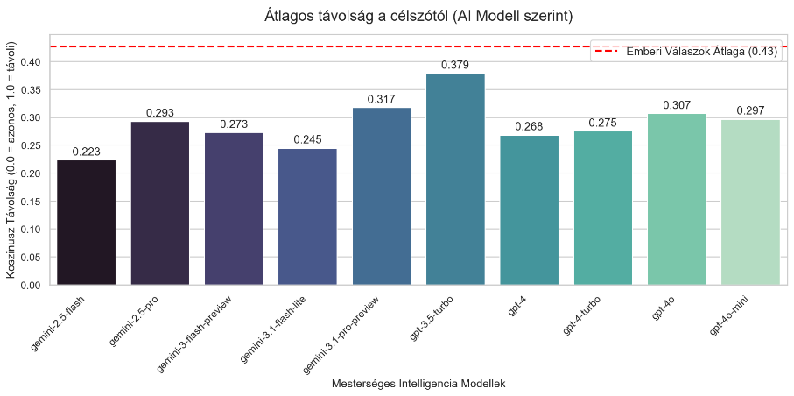
A tanulmány terjedelmi korlátai miatt a kutatási eredmények részletes elemzése helyett jelen fejezet a legfontosabb kognitív összefüggéseket és a hipotézisek vizsgálatára legalkalmasabb diagramokat mutatja be. A kiértékelés a legnagyobb információsűrűséggel bíró mintázatokra fókuszál, míg a teljes, nyers adatbázis és a kiegészítő vizualizációk a projekt nyilvános GitHub-tárhelyén érhetők el a mérések reprodukálhatóságának biztosítása érdekében [6].
1. ábra: Az 1–5. számú tesztfeladatok eredményei: szemantikai közelség és asszociációs pontosság.
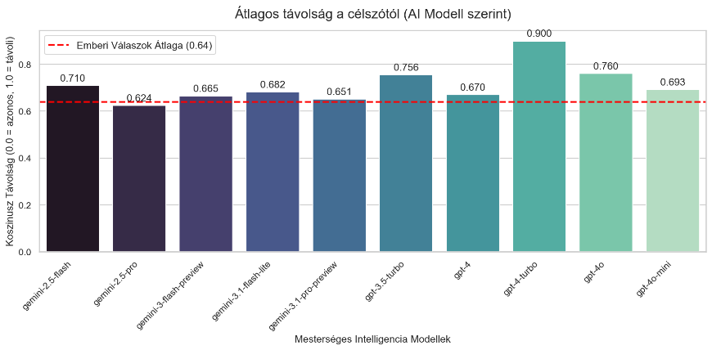
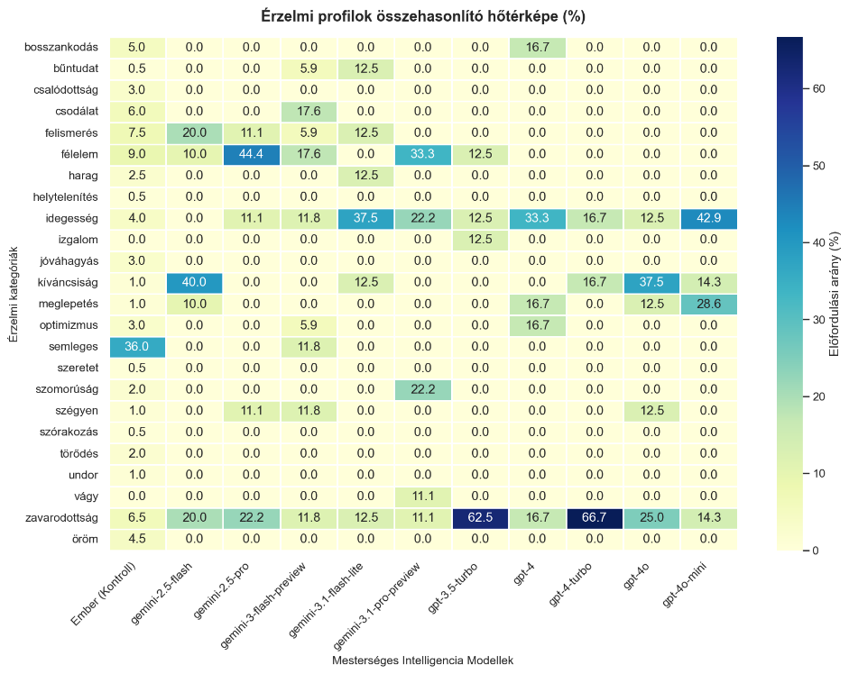
A 1. ábra igazolja, hogy az AI modellek szignifikánsan kisebb szemantikai távolságot produkálnak a hívószavakhoz képest, mint az emberi kontrollcsoport. Míg a humán válaszokat az egyéni tapasztalatokból fakadó diverzitás jellemzi, az AI a tanító korpuszok gyakorisági alapú metrikáit preferálja. A modellek tehát konzervatívabbak, és szemantikailag szorosabban kötődnek a kiindulási ponthoz, mint az asszociatív szabadsággal élő emberi válaszadók.
2. ábra: A 9–10. számú tesztfeladatok eredményei: divergens asszociációs távolságok.
3. ábra: Az érzelmi állapotok eloszlása a szituációs és vizuális reflexiós feladatokban (11–16. teszt)
A 2. ábra divergens tesztjei rávilágítottak, hogy explicit utasításra az AI képes a humán kognitív gátakat meghaladó, szélsőségesen távoli asszociációk létrehozására. Míg az emberi válaszok gyakran kötődnek tapasztalati élményekhez, a gépi modellek vektorműveletei egyfajta matematikai ugrást hajtanak végre a többdimenziós szemantikai térben. Ez igazolja, hogy a modellek képesek a statisztikai valószínűségi zónából való tudatos kitörésre, amennyiben a feladat kikényszeríti a szemantikai távolság maximalizálását.
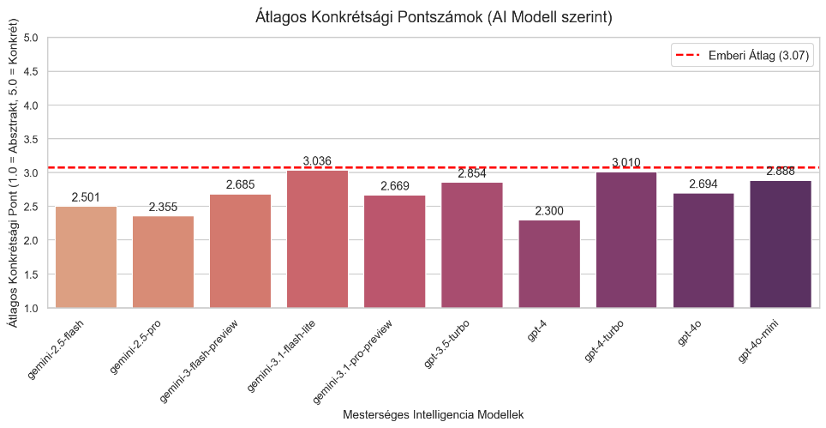
Az érzelmi hőtérkép (3. ábra) éles kontrasztot mutat a humán válaszok kiegyensúlyozott, döntően semleges tartománya és az AI modellek intenzívebb, specifikus érzelmi kategóriákra fókuszáló kimenetei között. A humán „semlegesség” a kísérleti helyzetből fakadó objektív távolságtartást tükrözi, míg az AI modellek tudatos szimulációs mechanizmus révén igyekeztek a szituációkhoz illeszkedő érzelmi tónusokat detektálni. Ez az eredmény az AI részéről egyfajta „érzelmi elvárás-teljesítésként” értelmezhető, ahol a modellek a feladat implicit érzelmi igényére adott statisztikai válaszreakciót produkálják.
4. ábra: A fogalmi konkrétság szint vizsgálata a szituációs és vizuális reflexiós feladatokban (11–16. teszt).
A 4. ábra eredményei azt sugallják, hogy a nyelvi modellek – az emberi kontrollcsoporttal ellentétben – nem részesítik előnyben a konkrét, kézzelfogható entitásokat. Ez a „hajlam az absztrakcióra” egy érdekes kognitív különbség: míg az ember hajlamos a konkrét példákra asszociálni, az AI gyakrabban nyúl általánosabb, fogalmi síkon mozgó kifejezésekhez.
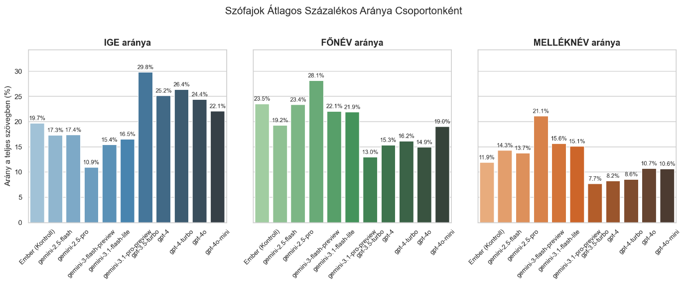
Az AI modellek válaszai stilisztikailag és strukturálisan is eltérnek az emberi kontrollcsoportétól (5. ábra), mivel a statisztikai súlyozás hatására az egyes modellek jellegzetes „stilisztikai ujjlenyomatot” (egyediségeket, jellegzetességeket) mutatnak. Ez bizonyítja, hogy a gépi asszociációk nem csupán tartalmilag, hanem nyelvtani felépítésükben is önálló kognitív mintázatot követnek.
5. ábra: A szófaji megoszlás (igék, főnevek, melléknevek) arányai az emberi kontrollcsoport és az AI modellek válaszaiban (11–16. teszt).
3. Összegzés és jövőbeli kutatási irányok
A kutatás keretein belül sikeresen vizsgáltuk az emberi és a mesterséges intelligencia kognitív határterületeit egy egyedileg fejlesztett empirikus mérési módszertan segítségével. A projekt eredményeként egy olyan komplex, automatizált adatfeldolgozó pipeline született, amely alkalmas a humán kontrollcsoport válaszainak és a piacvezető nagy nyelvi modellek kimeneteinek szisztematikus gyűjtésére, tisztítására, valamint többdimenziós metrikák szerinti kiértékelésére. A kifejlesztett szoftverarchitektúra moduláris felépítése lehetővé teszi újabb kérdőívek csatlakoztatását és a vizsgálati paraméterek szabad módosítását, biztosítva a kutatási keretrendszer hosszú távú skálázhatóságát.
A jövőbeli kutatások során a program lehetőséget kínálhat specifikusabb szituációk feltérképezésére, valamint a szituációs különbségekre adott válaszreakciók logikájának mélyebb analízisére. Ezzel a módszertannal a jövőben lehetőség nyílik a gépi modellek adaptív képességeinek, illetve a humán kognitív válaszok specifikus torzításainak pontosabb feltérképezésére, tovább szűkítve az ember és gép közötti interpretációs különbségeket.

Irodalom, és csatlakozó dokumentumok jegyzéke
[1] N. Reimers és I. Gurevych, „Sentence-BERT: Sentence Embeddings using Siamese BERT-Networks”, Proceedings of the 2019 Conference on Empirical Methods in Natural Language Processing (EMNLP), 2019, 3982–3992. o. DOI: 10.18653/v1/D19-1410
[2] M. Brysbaert, A. B. Warriner és V. Kuperman, „Concreteness ratings for 40 thousand generally known English word lemmas”, Behavior Research Methods, 46. évf., 3. sz., 2014, 904–911. o. DOI: 10.3758/s13428-013-0403-5
[3] D. Demszky, Y. Movshovitz-Attias, J. Ko, A. Cowen, H. Rashkin, M. Carpuat, J. Guiver és S. Ravi, „GoEmotions: A Dataset for Fine-Grained Emotion Classification”, Proceedings of the 58th Annual Meeting of the Association for Computational Linguistics (ACL), 2020, 4040–4054. o. DOI: 10.18653/v1/2020.acl-main.372
[4] Gy. Orosz, Zs. Szántó, T. Berkelyi és N. Vadász, „HuSpaCy: Industrial-strength Hungarian Natural Language Processing”, 17th Conference on Hungarian Computational Linguistics (MSZNY), 2021, 231–245. o.
[5] A. Barseghyan, deep-translator: A flexible free and unlimited python tool to translate between different languages, GitHub repozitórium, 2026. Elérhető: https://github.com/nidhaloff/deep-translator (utolsó letöltés: 2026. 05. 19.)

Csatlakozó egyéb dokumentumok, fájlok jegyzéke
A kutatás során kifejlesztett adatfeldolgozó és elemző szoftver (Onlab) forráskódja:
[6] GitHub repozitórium, 2026.
Elérhetőség: https://github.com/Tamasd9182/Onlab (utolsó hozzáférés: 2026. 05. 20.)
A humán adatgyűjtéshez használt online kérdőív (Google Forms)
[7] „ÖnállóLabor (válaszok)” kérdőív, 2026.
Elérhetőség: https://docs.google.com/forms/d/e/1FAIpQLScOe4IW9HvYw3KQHU_bozY5nOA6uCo-ZNzQ8FA6cvl9dhsiCQ/viewform (utolsó hozzáférés: 2026. 05. 20.)

